- Perspektif Pengembangan Kurikulum Pendidikan Teknologi dan Kejuruan
Salah satu factor yang menjadi penyebab terjadinya perbedaan pengembangan kurikulum pendidikan teknologi dan kejuruan adalah sejarah. Sejarah mempunyai peran penting dalam memberikan informasi peristiwa masa lampau.bagi para pengembang kurikulum. Usaha perencanaan dan pengembangan kurikulum dimulai sejak 2000 tahun SM, yaitu adanya program pendidikan magang untuk mempelajari suatu keterampilan dari seorang ahli yang berpengalaman. Di sisi lain pendidikan saat itu juga mempelajari tentang kemampuan dasar menulis dan membaca karya sastra, yang merupakan usaha awal penggabungan belajar di dalam kelas sebagai kemampuan dasar dengan belajar langsung di tempat kerja yang bersifat belajar keterampilan terapan.
Ada pula bentuk lain sebagai alternative selain program magang yaitu pendirian lembaga pendidikan yang bersifat agak formal. Pemikiran ini dipelopori oleh para ahli filsafat seperti John Locke, Comenius, Pestalozzi, dan Rousseau yang mulai meninggalkan praktek magang dan beralih ke bentuk yang lebih formah dengan memasukkan spek pendidikan mental seperti filsafat dan logika serta pendidikan kesenian.
Dari sinilah muncul pemikiran adanya perencanaan dan pengembangan kurikulum sekolah secara sistematis, termasuk salah satunya adalah pemikiran Victor Della Vos yang mengawali pemikiran dalam pengembangan kurikulum pada pendidikan teknologi dan kejuruan. Della yang merupakan direktur dari ”the imperial Technical School of Moscow”, pada tahun 1876 di Philadelphia Centennia Exposition” mengemukakan pendekatan baru dalam pembelajaran teknik. Della terkenal dengan 4 asumsi yang berkaitan dengan pengajaran dalam bidang mekanik, yaitu : (a) pendidikan ditempuh dalam waktu yang sesingkat mungkin (in short education); (b) selalu diupayakan suatu cara untuk memberikan pengajaran yang cukup untuk jumlah siswa yang banyak dalam satu waktu; (c) dengan metode yang akan memberikan pelajaran praktek di bengkel dengan pemenuhan pengetahuan yang mencukupi, dan (d) sehingga memungkinkan guru dapat menetapkan perkembangan siswa setiap waktu.

- Pendidikan Teknologi dan Kejuruan Vs Pendidikan Umum
Sepanjang hidupnya seorang manusia mempunyai kesempatan berpartisipasi baik dalam pendidikan formal maupun informal, dan sejauhmana partisipasi ini dilakukan menjadi faktor penentu bagi kemampuan mengarungi kehidupan. Finch & Crunkilton (1984 : 8) menggambarkan partisipasi dikaitkan dengan dua tujuan penting diselenggarakannya pendidikan secara luas, yaitu : (1) pendidikan untuk hidup dan (2) pendidikan untuk mencari penghidupan.

- Konsep Dasar Kurikulum
Finch & Crunkilton (1984 : 9), mengemukakan definisi kurikulum sebagai “as the sum of the learning activities and experiences that a student has under the auspices or direction of the school” Dari definisi terdapat dua point yang harus diperhatikan, yang pertama adalah siswa dan yang kedua tidak hanya mata pelajaran akan tetapi semua aktivitas (olah raga, klub, kegiatan kurikuler) yang berpengaruh penting untuk pembentukan individu siswa dan untuk mencapai keefektivitasan kurikulum .

- Hubungan Antara Kurikulum dan Pembelajaran
Penjelasan hubungan antara kurikulum dan pembelajaran akan memberikan membawa konsekuensi langsung pada perbedaan pengertian antara perencanaan kurikulum dan perencanaan pembelajaran. Finch & Crunkilton (1984 : 11) menggambarkan hubungan keduanya sebagai berikut :
Possible Shared and Unique Aspects of Instructional Development
and Curriculum Development
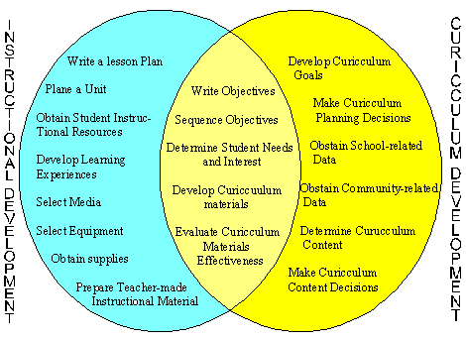
Dari gambar di atas, dapat dijelaskan sebagai berikut : Jikalau ada seorang guru merumuskan tujuan untuk mata pelajaran yang diampunya, maka kegiatan tersebut diklasifikasikan sebagai pengembangan pembelajaran . Di lain pihak apabila ada sekelompok guru yang merumuskan tujuan untuk digunakan pada mata pelajaran dia sendiri atau bahkan untuk mata pelajaran -mata pelajaran yang lainnya, maka kegiatan tesebut dinamakan kegiatan pengembangan kurikulum.

